Раздел сайта: методические разработки
Ф.И.О.: Пальцева Любовь Сергеевна
Должность: воспитатель МК ДОУ №2 «Улыбка» г. Заволжска Ивановской области
Партнерские отношения в воспитательно-образовательном процессе между родителями и педагогами
Содержание

Глава 1.  Теоретические основы взаимодействия с семьями воспитанников в условиях ДОУ…………………………….. | 3
Глава 2.  Взаимодействие с родителями детей раннего возраста в период адаптации к ДОУ.  Адаптационная детско-родительская группа «Вместе с мамой» ………………………………………………………… | 5
Глава 3.  Система работы по построению партнерских отношений между родителями и педагогами в воспитательно-образовательном процессе…………………………………… | 8

Глава 1.
Теоретические основы взаимодействия с семьями воспитанников в условиях ДОУ

«Наши дети - это наша старость.
Правильное воспитание - это наша счастливая старость,
плохое воспитание - это наше будущее горе,
это наши слёзы, наша вина перед другими».
А.С.Макаренко

Главным в работе любого ДОУ являются сохранение и укрепление физического и психического здоровья воспитанников, их творческое и интеллектуальное развитие, обеспечение условий для личностного роста. Успешное осуществление этой большой и ответственной работы невозможно в отрыве от семьи, ведь родители – первые и главные воспитатели своего ребенка с момента рождения и на всю жизнь.
Одной из главных задач, на которую направлен стандарт образования, - это обеспечение психолого-педагогической поддержки семьи и повышение компетентности родителей в вопросах развития и образования, охраны и укрепления здоровья детей.
Последние время многие ученые и педагоги занимаются проблемой вовлечение родителей в образовательный процесс детского сада, налаживание взаимодействия ДОУ с семьями воспитанников.
Татьяна Николаевна Доронова использует термин "взаимодействие " детского сада и семьи, который предполагает совместную деятельность педагогов и родителей по воспитанию ребенка, общение, обмен мыслями, чувствами. Родители выступают в позиции партнеров, а не учеников. Т.Н. Доронова считает, что воспитатель должен заострить внимание родителей на том, что дошкольное детство – важнейший период в нравственном становлении личности. От семейного микроклимата во многом зависит эффективность педагогических воздействий; ребенок более податлив воспитательным влияниям, если растет в атмосфере дружбы, доверия и взаимных симпатий.
Почему необходимо устанавливать контакт с семьей? Один из важных механизмов социализации ребенка по И.С. Кону - это повторение одних и тех же требований к ребенку изо дня в день, единство воспитательных воздействий и их последовательность со стороны педагогов и родителей. Если это нарушается, то у ребенка начинается дискомфорт, он плохо понимает роль взрослого в этом процессе, правила поведения, начинает приспосабливаться, хитрить.
Вовлечение родителей в жизнь группы – важный и значимый момент в общении с ребенком, который повышает уровень педагогической культуры родителей.
В беседах с родителями важно подчеркнуть, что уже с раннего возраста необходимо проектировать будущее своего ребенка, ясно представлять, какого человека они хотят вырастить, какие черты характера в нем сформировать.
Изучение теоретических предпосылок дало возможность определить цель работы, которая заключается в формировании равноправных, доверительных отношений с семьей, в помощи современной семье в деле воспитания и образования детей, предупреждении появления отчуждения между ребенком и его семьей.

Для решения поставленной цели определены следующие задачи:
- изучение семьи и ее индивидуальных особенностей.
- формирование потребности в субъектной позиции родителей в развитие детей.

В своей работе мы опирались на следующие принципы:
- Единый подход педагогов и родителей к процессу воспитания ребёнка;
- Взаимное доверие во взаимоотношениях педагогов и родителей;
- Дифференцированный подход к каждой семье;
- Уважение и доброжелательность друг к другу;
- Открытость дошкольного учреждения для родителей;
- Равноправие и равноответственность родителей и педагогов ДОУ.

От совместной работы родителей и педагогов зависит дальнейшее развитие ребенка. От качества работы дошкольного учреждения, а в частности воспитателей, зависит уровень педагогической культуры родителей, а, следовательно, и уровень семейного воспитания детей.

Глава 2.
Взаимодействие педагогов с родителями детей раннего возраста в период адаптации

Содержание, формы и методы общения педагога с родителями детей раннего возраста в условиях ДОУ имеют свою специфику, вытекающую, прежде всего из особенностей самого периода раннего детства. Родителям необходимо показать уникальность и значение правильного воспитания ребенка с первых лет жизни. Успешный контакт родителей и педагогов приобретает еще большее значение в период адаптации ребенка к детскому саду, поскольку для малыша период отрыва от семьи очень тяжелый и болезненный процесс.
Исходя из выше сказанного, было решено разработать проект по теме адаптации ребенка раннего возраста.

Цель проекта:
1. создание условий для успешной адаптации детей раннего возраста к условиям ДОУ
2. родители – активные участники воспитательно-образовательного процесса.

Задачи проекта:
- Создать условия, обеспечивающие ребенку физический и психологический комфорт.
- Формировать у детей культурно-гигиенические навыки.
- Закладывать основы доброжелательного отношения друг к другу.
- Создать систему взаимодействия с родителями.
- Организовать воспитательно-образовательный процесс в соответствии с возрастными особенностями детей раннего возраста.
Ожидаемые результаты:
Предполагается, что в проекте будут принимать участие 20 детей в возрасте от 1,5 до 2,5лет, родители, 2 воспитателя, психолог, медсестра. За период в 6 месяцев будет создана и реализована система мероприятий взаимодействия специалистов ДОУ, направленная на повышение социальной адаптации детей к условиям ДОУ, облегчение привыкания к новым условиям, снижению заболеваемости детей. Обогащение родительского опыта приемами взаимодействия и сотрудничества с ребенком в семье.

Способы участия в проекте субъектов образовательного процесса:
- Посещение адаптационной группы
- Индивидуальная работа
- Взаимодействие с родителями.

Предпроектный этап:
1. Изучение литературы по данной теме
2. Создание развивающей среды
3. Знакомство с семьями воспитанников

Этапы проектной деятельности:
- Знакомство родителей с режимом дня пребывания детей в детском саду
- Посещение адаптационной группы.
3. Организация комфортного пребывания детей в группе, создание благоприятного эмоционального фона при помощи психогимнастики, адаптационных игр, песочной и арттерапии терапии.
- Индивидуальные беседы воспитателя с родителями
- Школа для молодых родителей.

При формировании новой группы воспитатели познакомились со всеми родителями. После знакомства с воспитателями была организована экскурсия по детскому саду, знакомство с родительским уголком и группой. В заключение первой встречи родители заполнили анкеты. С момента знакомства и в дальнейшем одной из основных задач воспитателя является располагающее отношение к родителям. Если они с самого начала сотрудничества с детским садом будут видеть в воспитателе друга, союзника, помощника, то совместная деятельность будет успешна.
С первого дня пребывания ребенка в детском саду родителям предлагалось участие в детско-родительской группе «Вместе с мамой», где помимо бесед с родителями, игровых тренингов, различных заданий взрослым и детям предлагаются совместные занятия по познавательному развитию. Работа в детско-родительской группе помогает воспитателю выявить особенности ребенка, узнать некоторые его привычки и привязанности и то, как к нему обращаются дома.
Суть состоит в том, что педагог не проводит с родителями открытые просмотры видов деятельности, а предлагает непосредственное участие родителя в занятии. Доброжелательная атмосфера, специально созданная предметно-развивающая среда позволяют создать комфортные условия для развития и воспитания детей. А пребывание мамы рядом с ребенком оказывает положительное влияние на формирование успешных взаимоотношений между детьми, педагогами и родителями.
Достижением является то, что в течение одного месяца между участниками совместных занятий складываются доверительные отношения, которые не навязаны, а появляются как естественное желание обеих сторон. От участия в детско-родительской группе выигрывают все. Родители, благодаря взаимодействию с педагогами приобретают опыт сотрудничества, как со своим ребенком, так и с коллективом специалистов. Педагоги в процессе совместного общения получают бесценную информацию об отношениях в семье.
В конце первого адаптационного месяца состоялось родительское собрание на тему «Давайте познакомимся». Задачами которого являлось знакомство родителей друг с другом, создание дружного родительского коллектива, а также подведение итога адаптации, ознакомление родителей с особенностями раннего возраста. Собрание прошло в интересной нетрадиционной форме школьного урока с переменками.
По результатам диагностики можно сделать вывод: при надлежащей подготовке и с учетом возрастных особенностей детей совместные мероприятия необходимы для успешной адаптации как детей, так и родителей.
Данные диагностики позволяют судить о правильно построенной работе по организации и проведению адаптации детей и родителей к условиям детского сада.

Глава 3.
Система работы по построению партнерских отношений между родителями и педагогами в воспитательно-образовательном процессе

Содержание работы по взаимодействию с родителями реализуется через разнообразные формы.
Для дифференцированной организации форм работы необходимо выявить степень участия родителей в воспитательном процессе. Для разделения родителей на группы я провела тестирование родителей детей ясельной группы детского сада “Улыбка”. По результатам тестирования родители поделились на три группы. Первую группу отличает высокий уровень эмоционально-нравственной культуры, проявляющийся в общении родителей с детьми; серьезное отношение к воспитанию детей. Это 30% родителей. Вторая группа - со средним уровнем образованности и культуры. Это 50%. В третью группу можно отнести родителей, отличающихся низким уровнем психолого-педагогической осведомленности, что составило 20 %
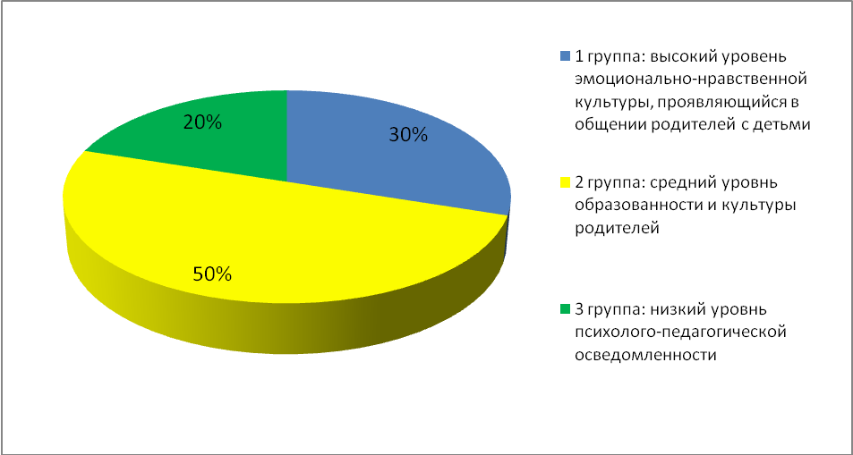

Диаграмма №1

Исходя из этого, мы попытались определить наиболее эффективные и интересные формы работы для активизации родителей.
Изучив теоретический аспект, выяснили, что существуют следующие нетрадиционные формы работы с родителями
1. Информационно-аналитические
2. Познавательные
3. Досуговые
4. Наглядно-информационные
Информационно-аналитические формы общения с родителями помогли выявить интересы, запросы родителей. Использовались социологические опросы, анкеты, тестирование, а также «Почта доверия», «Волшебный сундучок», «Ларец пожеланий и предложений». Кроме анкетирования, мне в моей работе с родителями помогает «Почта доверия». Это сделанный мною почтовый ящик, куда родители кладут записки со своими проблемами, идеями, предложениями, вопросами на любую тему воспитания, образования ребенка. Эти вопросы обсуждаются на родительских собраниях или заседаниях родительского клуба, либо в виде консультаций как в письменной, так и в устной индивидуальной формах. Такая форма работы позволяет родителям делиться своими мыслями и эффективна, когда нехватка времени мешает мне встретиться с родителями лично.
Познавательная форма помогла познакомить родителей с возрастными и психологическими особенностями детей. Наиболее эффективной оказались заседания « Школы молодых родителей». При разработке содержания работы родительской школы опора делалась на следующие принципы:

• добровольность

• компетентность

• современность

• единство системности и последовательности

• преемственность и индивидуальный подход к каждому ребенку и каждой семье.
Заседания проводились в интересной, нетрадиционной форме. Наиболее интересными мне показались игровые практикумы, собрания-конкурсы, собрания-путешествия.
В конце таких встреч проводятся обсуждения с родителями – что понравилось, какие советы применимы на практике, какие бы вопросы хотели еще обсудить.
Сегодня одним из актуальных вопросов в сфере образования остается информационно – коммуникативные технологии, которые так активно внедряются и развиваются в жизнедеятельности современного человека.
В нашей стране существует ряд государственных документов, в которых говорится о том, что внедрение и развитие ИКТ в образовании - одно из приоритетных направлений государственной политики. Родительские собрания с использованием презентаций, фотографий, видеофильмов о жизни детей в группе становятся более яркими и интересными для родителей. Поэтому в ходе проведения родительских собраний я стараюсь как можно чаще использовать такие презентации и видеоролики. Такие собрания становятся намного результативнее и способны не только сделать родителей активными участниками образовательного и воспитательного процессов, но и сэкономить время обеих сторон.

Досуговая форма использовалась для установления эмоционального контакта между педагогами, родителями и детьми. Это участие родителей в совместных мероприятиях, проводимых в детском саду. У нас проводился день открытых дверей «Путешествие с веселым ежиком». Применяемая форма работы позволила создать теплую дружественную обстановку. Родители вместе с детьми пели, танцевали, играли в подвижные игры и даже создали совместно с детьми ежика из пластилина и семечек. Восторженные лица родителей и счастливые малыши лучшее доказательство тому, что решение о проведении мероприятия было верным. Такие праздники вносят приятное оживление, создают атмосферу задушевности, заряжают всех хорошим настроением, а в нашем случае существенно облегчает процесс адаптации детей и родителей к детскому саду.
А также, родители показывают, как они умеют вышивать, вязать крючком, спицами, также делятся любимыми рецептами или изготавливают из бросового и природного материала разные игрушки, которые потом участвуют в конкурсах или выставках. Одной из результативных форм являются выставки совместного творчества. Перед этим я показываю детям уже готовые работы, побуждаю к созданию совместных с родителями композиций. Родители проявляют интерес, увлекаются, создают много разнообразных совместных с детьми поделок, рисунков, фотогазет, активно участвуют в выставках. Например, у нас в саду проходят выставки из природного материала «Дары осени», « Рождественское чудо».
Выпуск стенгазет «Моя семья», «Здоровье малышей», фотогазеты «Моя мамочка», «Мой папа - самый сильный».
Родители охотно участвуют в акциях «Помоги птицам зимой» (делают кормушки и вместе с детьми их развешивают, «Укрась участок», «Наряди елочку»).
Очень часто я прибегаю к помощи наших родителей для создания уюта в группе и на участке. Они и красят, и строят, и цветы с деревьями сажают. Чем только не помогают! Поэтому все слова благодарности хранятся в папке, которую я назвала «Копилка добрых дел».
Наглядно-информационная форма используется для ознакомления с работой детского сада, особенностями воспитания и развития, с формами и методами работы с дошкольниками. Это могут быть информационные проспекты для родителей, организация дней открытых дверей, открытых просмотров занятий и других видов деятельности детей, выпуск газет, организация мини-библиотек и др.

И завершил всю работу контрольный опрос. Был предложен тот же самый тест, что и вначале исследования. Результаты повторного тестирования превзошли все ожидания. Они показали, что заинтересованность родителей в жизни детей и их педагогический уровень значительно вырос. Родители заинтересовались новыми формами работы, новыми методами проведения мероприятий; возросла их активность.
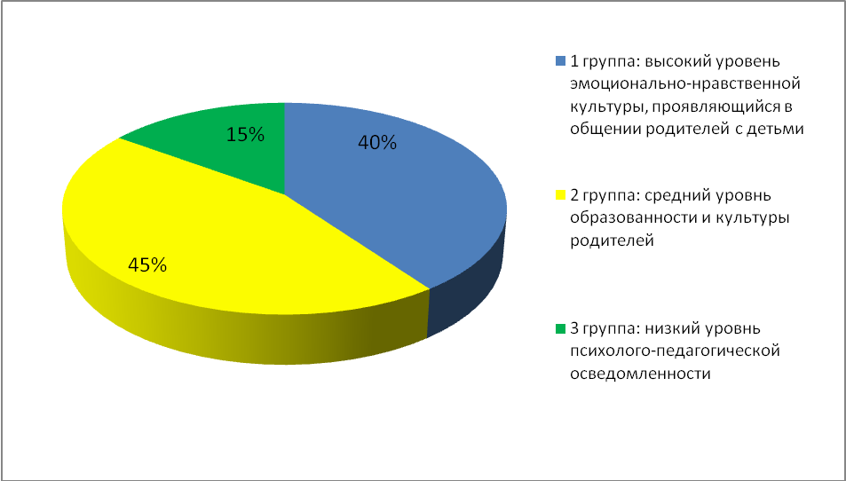

Диаграмма №2

Из всего вышесказанного можно сделать вывод, что дифференцированный подход и использование нетрадиционных форм работы себя оправдывает.
Но остается проблема детей группы риска. В будущем планируется использование еще таких форм работы, как «Педагогический калейдоскоп», «Вечера вопросов и ответов», «Педагогическая гостиная»
В ходе моей работы с родителями я еще раз убедилась, что главное, чтобы подход к работе не носил формальный характер. Необходимо применять как можно больше новых современных приемов и методов. Я не останавливаюсь на достигнутом, продолжаю искать новые пути сотрудничества с родителями. Ведь у нас одна цель – воспитывать будущих созидателей жизни. Каков человек – таков мир, который он создает вокруг себя.

